Проведение
регионального мониторинга инфокоммуникационного развития
стран участников РСС за 2012 год
в региональном и международном масштабах

Москва 2013
ВВЕДЕНИЕ
Региональный мониторинг инфокоммуникационного развития как система систематического наблюдения за условиями, факторами и субъектами регионального инфокоммуникационного развития стран участников РСС, анализа его состояния и потенциальных возможностей роста является научно-информационной базой принятия конструктивных упреждающих управленческих решений национально-регионального масштаба по выравниванию уровня развития инфокоммуникационной инфраструктуры и ускорению движения к информационному обществу.
Разработанный методический аппарат и процедуры регионального мониторинга инфокоммуникационного развития (РМИКР) имеет целью формирование научно обоснованной информации о состоянии и динамике инфокоммуникационного развития на региональном пространстве, возможном потенциале развития инфокоммуникаций по конкретным направлениям ИКР в разрезе отдельных стран участников РСС. Такая информация позволяет конкретизировать меры по координации решений Исполкома и Комиссий РСС по гармонизации уровня инфокоммуникационного развития и регулирующих решений Администраций связи по информатизации, развитию инфокоммуникаций и рынков инфокоммуникационных услуг, совершенствованию региональной и национальной технической, инвестиционной и социально-экономической политики.
Несмотря на то, что РМИКР стран участников РСС проводится на основе действующей системы статистической отчетности о деятельности Администраций связи в области связи и информатизации, в целях актуализации показателей инфокоммуникационного развития были проведены дополнительный сбор и уточнение данных по частным показателям инфокоммуникационного развития по состоянию на 07.11.2013 года (письмо Исполнительного комитета РСС 3 325 от 17.10.2013г.). Данная процедура позволяет обеспечить адекватность результатов РМИКР статистической отчетности Администраций связи в области связи и информатизации, требованиям Экономического совета СНГ и международной сопоставимости.
Следует отметить, что значительный прогресс стран участников РСС в движении к информационному обществу ведет к эволюции частных показателей и критериев инфокоммуникационного развития, что диктует необходимость совершенствования как системы показателей инфокоммуникационного развития, так и методики их измерения. В целях совершенствованию показателей и методики РМИКР необходимо научное обоснование сущности, наименований, методики расчета и состава частных показателей ИКР, а также значимости компонентов обобщающих и интегральных показателей инфокоммуникационного развития стран участников РСС на основе совместной деятельности МТУСИ, Исполнительного комитета РСС и Администраций связи в области связи и информатизации на следующем этапе работы.

РЕГИОНАЛЬНЫЙ МОНИТОРИНГ ИНФОКОММУНИКАЦИОННОГО РАЗВИТИЯ СТРАН УЧАСТНИКОВ РСС ЗА 2012 г.

1. Значение и общие положения методики регионального мониторинга инфокоммуникационного развития
Анализ деятельности стран участников РСС в области информатизации и развития инфокоммуникаций проводится в рамках действующей системы статистической отчетности о деятельности Администраций связи в области связи и информатизации и актуализации показателей Регионального мониторинга инфокоммуникационного развития (РМИКР).
В большинстве стран участников РСС активно реализуются национальные стратегии развития связи, инфокоммуникационных технологий и процессов информатизации, а также планы действий по обеспечению Стратегии сотрудничества государств-участников СНГ в построении и развитии информационного общества на период до 2015 года. Такой подход создает условия для системной реализации программы построения информационного общества и масштабного применения ИКТ в экономике и социуме, что способствует эволюционному развитию инфокоммуникационного сектора и росту его отдачи и конкурентоспособности.
Региональный мониторинг инфокоммуникационного развития стран участников РСС за 2012г. в сравнении с 2011г. показал, что на региональном пространстве продолжается активная работа по развитию и совершенствованию инфокоммуникационной инфраструктуры, внедрению ИКТ во все сферы общественного производства, социума и государственного управления. Ориентация деятельности Администраций связи стран участников РСС на ускорение процессов информатизации по всем направлениям обеспечивает достаточно высокие темпы социально-экономического развития национальных экономик, способствует активизации рыночной конкуренции на инфокоммуникационных сегментах производственного и потребительского рынков, росту спроса на инфокоммуникационные услуги и доходов отрасли связи и информационных технологий, переходу к более совершенной инфокоммуникационной инфраструктуре в целях формирования информационного общества.
Интегральный эффект от инфокоммуникационного развития определяется совместным результатом изменения отдельных параметров инфокоммуникационного развития по доступности инфраструктуры, ее прогрессивности и интенсивности использования, подкрепленных эффективностью реализации стратегии информатизации.
Для получения объективной картины состояния и потенциала инфокоммуникационного развития по странам РСС в рамках Регионального мониторинга инфокоммуникационного развития (РМИКР) проводится анализ состояния и потенциала ИКР по разработанной системе частных, обобщающих и интегральных показателей ИКР (рисунок1).
Интегральный показатель инфокоммуникационного развития (ИКР) определяется на основе средней арифметической равнозначных обобщающих коэффициентов доступности пользователей (К_{дост}) к инфокоммуникационной инфраструктуре (ИКИ), прогрессивности инфраструктуры (К_{прог}), интенсивности использования инфокоммуникационных сетей и технологий (К_{инт}) и эффективности стратегии информатизации (К_{эфф}):
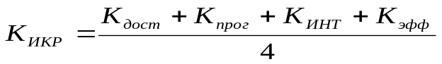 ( отн. ед.) . (1)
Расчет обобщающих коэффициентов доступности пользователей к инфокоммуникационной инфраструктуре (ИКИ), ее прогрессивности, интенсивности использования ИКТ и эффективности стратегии информатизации осуществляется аналогичным образом на основе частных показателей - компонентов каждого коэффициента.

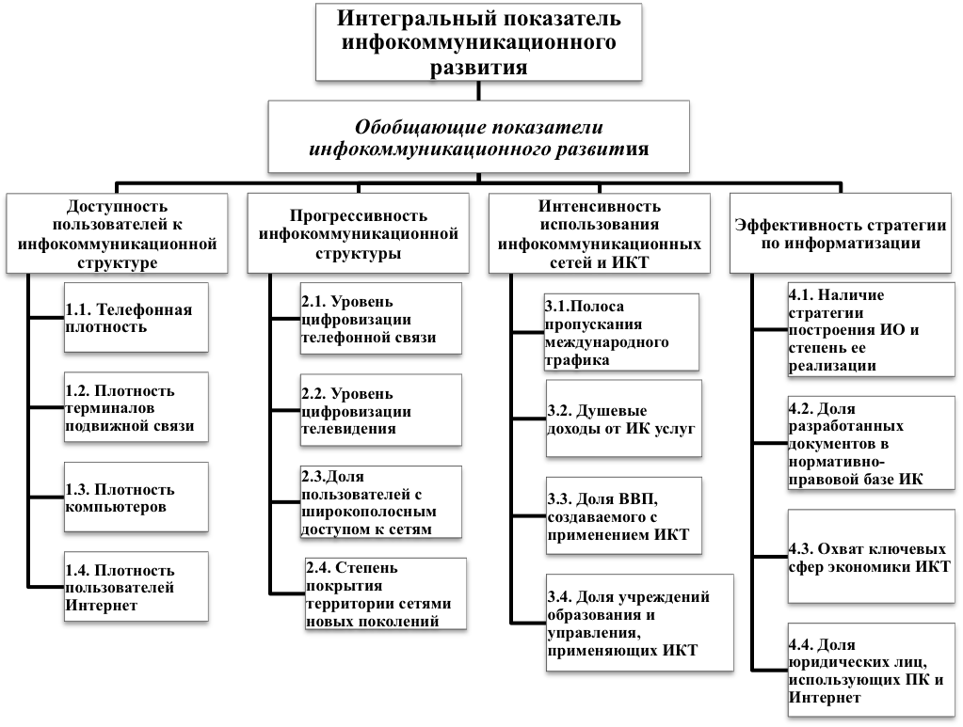
Рисунок 1 - Структура и параметры интегрального показателя
инфокоммуникационного развития стран РСС

Вследствие несопоставимости частных показателей ИКР по сущности, единицам измерения и масштабам оценки (интенсивность потребления услуг в стоимостном и натуральном выражении, структурные показатели в %, соотношения в относительных единицах) для расчета обобщающих и интегрального показателей ИКР и установления рейтингов стран по достигнутым результатам используются нормализованные величины как отношение разности фактических (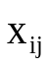) и минимальных значений показателя к разности максимального и минимального значений (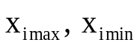) показателей по региону:
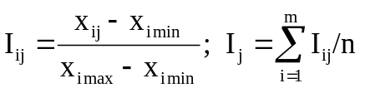. (2)
Нормализованные величины достаточно достоверно отражают положение страны на региональном или международном пространстве по достигнутому уровню, поэтому данный метод широко используется в международной практике измерения движения к информационному обществу (МСЭ, ООН и др. организации). В системе РМИКР частные показатели - компоненты обобщающих и интегральных показателей, на основе которых устанавливаются рейтинги состояния ИКР стран участников РСС, также оцениваются на основе нормализованных величин.
Для измерения потенциальных возможностей ИКР стран участников РСС по каждому параметру целесообразно использовать индексы прироста фактических данных по сравнению с лучшими значениями по РСС:
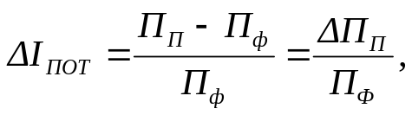 ( отн. ед.) (3)
где П_{п} – потенциальное (лучшее по РСС) значение параметра ИКР; П_{ф} – фактическое значение параметра; П_{п} – прирост параметра ИКР до потенциальной величины.
Для получения реального размера потенциала ИКР по всем частным показателям и обобщающим индексам потенциала ИКР рейтинги устанавливаются на основе фактических индексов прироста, а не нормализованных значений потенциальных возможностей ИКР.
Комплексный анализ результативности процессов информатизации национальных экономик по системе частных, обобщающих и интегральных показателей ИКР в трех плоскостях: состояние, динамика и потенциал, позволяет установить имеющиеся резервы и оценить потенциальные возможности по ускорению развития инфокоммуникационной инфраструктуры и повышению эффективности ее использования на основе прогрессивных технологий и стандартов, системной деятельности по информатизации общества.
2. Мониторинг динамики инфокоммуникационного развития на региональном пространстве
Положительная динамика результатов деятельности стран участников РСС за период 2011-2012 годы, приведенная на рисунках 2 - 5, демонстрирует достаточно эффективную работу Администраций связи по развитию инфокоммуникаций практически во всех странах Регионального содружества.
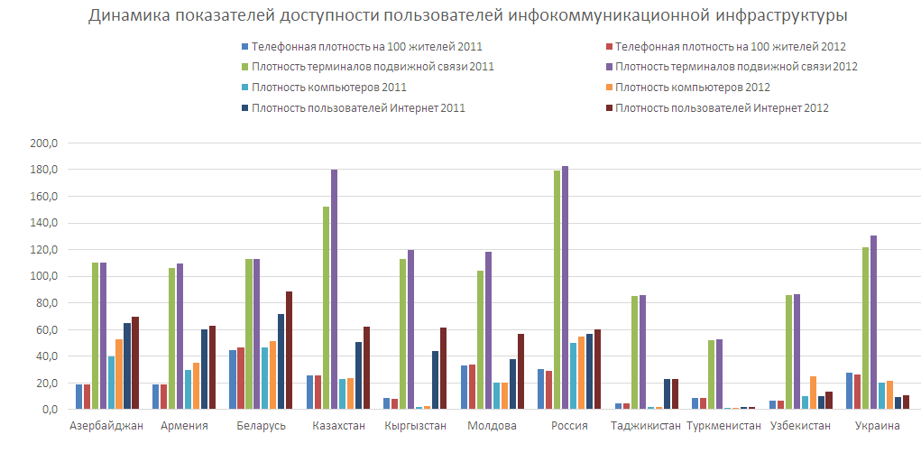
Рисунок 2 - Динамика показателей доступности пользователей инфокоммуникационной инфраструктуры

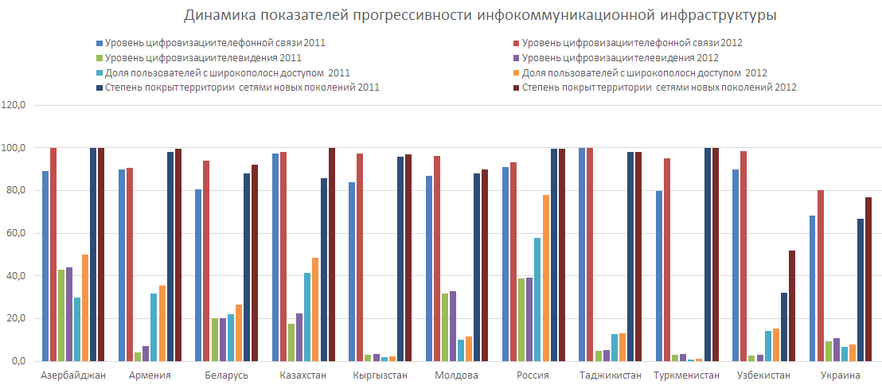
Рисунок 3 - Динамика показателей прогрессивности инфокоммуникационной инфраструктуры

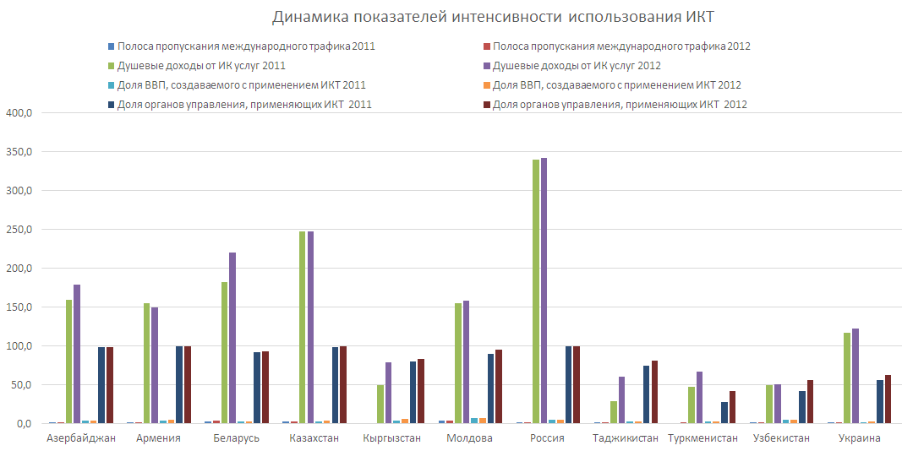

Рисунок 4 - Динамика показателей интенсивности использования ИКТ

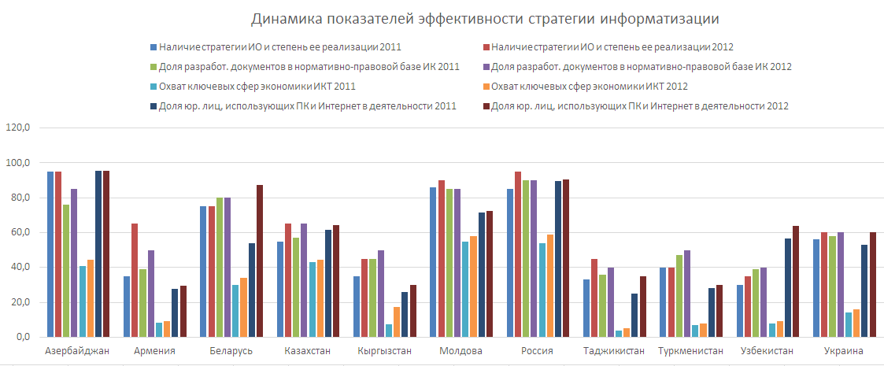
Рисунок 5 - Динамика показателей эффективности стратегии информатизации

За анализируемый период страны участники РСС достигли значительного прогресса и по всем мониторинговым показателям инфокоммуникационного развития наблюдалась положительная динамика с разными уровнями прироста. Особенно высокими темпами повышались: доля пользователей с широкополосным доступом к сетям – на 27,85 %; плотность компьютеров и пользователей Интернет – на 18,97%; доля ВВП стран РСС, создаваемого с применением ИКТ, – на 15,12%; пропускная способность каналов Интернет (в соответствии с рекомендациями МСЭ -полоса пропускания международного трафика) – на 18,14%; степень охвата ключевых сфер экономики – на 11,97%; доля юридических лиц, использующих персональные компьютеры и Интернет в своей деятельности – на 12,98%; степень реализации стратегии информатизации – на 13,6%; уровень цифровизации телефонной связи и телевидения соответственно на 9,61% и 7,09%; душевые доходы от инфокоммуникационных услуг – на 9,37%; доля органов управления и образования, применяющих ИКТ – на 6,63%; доля разработанных документов в нормативно-правовой базе процессов информатизации – на 6,6%.
Самые низкие темпы прироста характерны для показателей телефонной плотности (на 0,39%) в силу замены пользователями потребления услуг фиксированной телефонной связи на услуги мобильной связи. По показателям плотности терминалов подвижной связи и степени покрытия территории сетями подвижной связи новых поколений наблюдаются невысокие темпы прироста (соответственно на 5,36% и 4,21%), что свидетельствует о насыщении рынка услугами не только фиксированной, но и подвижной связи, высоком уровне территориального покрытия и доступности новых услуг на территории стран участников РСС.
Достигнутые результаты еще раз подтверждают, что отрасль инфокоммуникаций имеет весомые перспективы развития в странах Регионального содружества, оказывает позитивное влияние на современную жизнь общества, играет ключевую инфраструктурную роль в экономике отдельных стран и мирового сообщества.
3. Анализ вариации параметров инфокоммуникационного развития на региональном пространстве
Для стран участников РСС свойственны значительное разнообразие социально-экономических условий жизнедеятельности и высокая вариация показателей, характеризующих инфокоммуникационное развитие. Размер размаха вариации показателей инфокоммуникационного развития свидетельствует о разной скорости и масштабах информатизации, обусловленных различием социально-экономического уровня развития стран участников РСС, а также степени реализации стратегии информатизации национального производства и социума.
Приведенные в последней графе таблицы 1 данные о размахе вариации частных показателей в относительном измерении свидетельствуют, что на региональном пространстве по отдельным показателям максимальное значение превышает минимальное в десятки раз.
Например, максимальная величина доли пользователей с широкополосным доступом к сети Интернет превышает минимальную величину в 70,9 раза, плотности персональных компьютеров и пользователей Интернет - соответственно в 34,4 и 38,4 раза, доли секторов экономики, имеющих сайт и применяющих ИКТ, – в 11,8 раза, уровня цифрового и кабельного телевидения – в 14,7 раза, плотности фиксированной телефонной связи – в 9,3 раза. В то же время, незначительный размах вариации большинства показателей ИКР (10 ед.) говорит о достаточно высоком уровне инфокоммуникационного развития и равномерном распределении достигнутых показателей плотности терминалов подвижной связи, степени распространения стандартов GSM, пропускной способности сети Интернет (полосы пропускания международного трафика), доли учреждений образования и управления, применяющих ИКТ, доли реализованных позиций стратегии информатизации и доли юридических лиц, использующих персональные компьютеры и сеть Интернет для производственной деятельности.
По величине превышения максимальных значений показателей ИКР по сравнению с минимальными можно судить, во-первых, о насыщении рынка услугами подвижной связи и о высокой степени цифровизации междугородной, международной и местной телефонной связи, во-вторых, о концентрации внимания Администраций связи стран участников РСС на
Таблица 1 - Потенциальные значения и вариация параметров инфокоммуникационного развития по данным 2012 года
Наименование показателей | Потенциальные величины параметров ИКР |  |  | Отношение максимального значения к минимальному по РСС
Наименование показателей | Минимальные по РСС | Лучшие по РСС | Лучшие по развитым странам мира | Отношение максимального значения к минимальному по РСС
Плотность фиксированной телефонной связи (на 100 чел.) | 5,0 | 46,5 | 54,0 | 9,3
Плотность терминалов подвижной связи (на 100 чел.) | 52,6 | 182,8 | 190,0 | 3,5
Плотность персональных компьютеров (на 100 чел.) | 1,6 | 55,1 | 68,0 | 34,4
Плотность пользователей сетью Интернет (на 100 чел.) | 2,3 | 88,3 | 90,0 | 38,4
Уровень цифровой телефонной связи (%) | 80,2 | 100,0 | 100,0 | 1,2
Уровень цифрового и кабельного телевидения (%) | 3,0 | 44,0 | 55,0 | 14,7
Доля пользователей с широкополосным доступом к сети Интернет (%) | 1,1 | 78,0 | 90,0 | 70,9
Степень покрытия территории GSM | 52,0 | 100,0 | 100,0 | 1,9
Полоса пропускания международного трафика | 1,1 | 3,7 | 9,5 | 3,4
Душевые доходы от ИКУ (тыс. долл. США на 1 чел.) | 50,8 | 341,6 | 1500,0 | 6,7
Доля ВВП, создаваемого с применением ИКТ (%) | 2,9 | 7,7 | 8,0 | 2,7
Доля учреждений образования и управления, применяющих ИКТ (%) | 42,0 | 100,0 | 100,0 | 2,4
Доля реализованных позиций стратегии информатизации (%) | 35,0 | 95,0 | 100,0 | 2,7
Доля разработанных документов нормативно-правовой базы информатизации (%) | 40,0 | 90,0 | 100,0 | 2,3
Доля секторов экономики, имеющих сайт и применяющих ИКТ (%) | 5,0 | 59,0 | 80,0 | 11,8
Доля юридических лиц, использующих ПК и сеть Интернет (%) | 29,4 | 95,5 | 100,0 | 3,2

распространении персональных компьютеров, услуг сети Интернет, а также повышении уровня широкополосного доступа к сети Интернет.

4. Мониторинг состояния и потенциала инфокоммуникационного развития на региональном пространстве
В таблицах 2 - 5 и на рисунке 6 приведены результаты оценки состояния и потенциала ИКР по доступности инфокоммуникационной инфраструктуры, прогрессивности инфраструктуры, интенсивности использования инфокоммуникационных сетей и технологий и эффективности стратегии информатизации стран участников РСС в 2012г.
Анализ состояния ИКР и рейтингов стран участников РСС по доступности инфокоммуникационной инфраструктуры, прогрессивности инфраструктуры, интенсивности использования инфокоммуникационных сетей и технологий и эффективности стратегии информатизации показывает, что ряд стран занимает уверенные позиции, а несколько стран отстают в развитии инфокоммуникаций и информатизации общества.
Россия занимает 1 место по эффективности стратегии информатизации, 2 место по доступности, прогрессивности и интенсивности использования инфокоммуникационной инфраструктуры, 3 место по эффективности стратегии информатизации. Азербайджан имеет 1 место по прогрессивности инфокоммуникационной инфраструктуры, 2 место – по эффективности стратегии информатизации, 4 место – по доступности инфокоммуникационной инфраструктуры и 5 место – по интенсивности ее использования. Беларусь занимает 1 место по доступности инфокоммуникационной инфраструктуры, 4 место – по интенсивности использования инфраструктуры и эффективности стратегии информатизации, 5 место – по прогрессивности инфокоммуникационной инфраструктуры.
Наименьших результатов по ИКР достигли Туркменистан (11 места по доступности и интенсивности использования инфокоммуникационной инфраструктуры, 9 место – по ее прогрессивности, 10 место – по эффективности стратегии информатизации), Таджикистан (6 место – по прогрессивности инфокоммуникационной инфраструктуры, 10 место – по ее доступности, 9 место – по интенсивности ее использования, 11 место – по эффективности стратегии информатизации), Узбекистан (9 место – по доступности инфраструктуры и эффективности стратегии информатизации, 10 место – по прогрессивности инфокоммуникационной инфраструктуры и интенсивности ее использования.

Таблица 2 - Оценка состояния и потенциала ИКР по доступности инфокоммуникационной инфраструктуры стран РСС в 2012 г.
 | Показатели состояния (нормализованные величины) |  |  |  |  |  | Показатели потенциала
Государства | Плот-ность ОТА | Плот-ность ПС | Плот-ность ПК | Плот-ность польз. Интер-нет | Коэф дост инфр | Рейтинг стран по коэф. дост. инф. | Плот-ность ОТА | Плот-ность ПС | Плот-ность ПК | Плот-ность польз. Интер-нет | Индекс потенциала по доступн. Инфраструкт. | Рейтинг стран по индексу дост. инф.
Азербайджан | 0,33 | 0,44 | 0,96 | 0,79 | 0,63 | 4 | 1,50 | 0,66 | 0,04 | 0,26 | 0,62 | 9
Армения | 0,34 | 0,44 | 0,62 | 0,71 | 0,53 | 6 | 1,42 | 0,66 | 0,57 | 0,40 | 0,77 | 7
Беларусь | 1,00 | 0,46 | 0,94 | 1,00 | 0,85 | 1 | 0,00 | 0,62 | 0,07 | 0,00 | 0,17 | 11
Казахстан | 0,51 | 0,98 | 0,42 | 0,69 | 0,65 | 3 | 0,79 | 0,01 | 1,30 | 0,43 | 0,63 | 8
Кыргызстан | 0,07 | 0,52 | 0,02 | 0,69 | 0,32 | 8 | 4,96 | 0,52 | 21,04 | 0,43 | 6,74 | 3
Молдова | 0,70 | 0,50 | 0,35 | 0,64 | 0,55 | 5 | 0,37 | 0,55 | 1,69 | 0,55 | 0,79 | 6
Россия | 0,59 | 1,00 | 1,00 | 0,67 | 0,82 | 2 | 0,58 | 0,00 | 0,00 | 0,46 | 0,26 | 10
Таджикистан | 0,00 | 0,26 | 0,01 | 0,24 | 0,13 | 10 | 8,30 | 1,12 | 25,24 | 2,87 | 9,38 | 2
Туркменистан | 0,09 | 0,00 | 0,00 | 0,00 | 0,02 | 11 | 4,28 | 2,48 | 33,44 | 37,39 | 19,40 | 1
Узбекистан | 0,04 | 0,26 | 0,44 | 0,13 | 0,22 | 9 | 6,05 | 1,12 | 1,20 | 5,59 | 3,49 | 4
Украина | 0,52 | 0,60 | 0,37 | 0,10 | 0,40 | 7 | 0,74 | 0,40 | 1,56 | 6,95 | 2,42 | 5
В среднем | 0,38 | 0,50 | 0,47 | 0,51 | 0,46 | - | 2,64 | 0,74 | 7,83 | 5,03 | 4,06 | -

Таблица 3 - Оценка состояния и потенциала ИКР по прогрессивности инфокоммуникационной инфраструктуры стран РСС в 2012 г.
Государства | Показатели состояния (нормализованные величины) |  |  |  |  |  | Показатели потенциала
Государства | Уров. цифро-вой теле-фон-ной связи | Уров. цифро-вого телеви-дения | Доля пользо-вателей с ШД | Уровень пок-рытия терри-тории GSM | Коэф. прог-рессив-ности ИКИ | Рейтинг стран по коэф. прогрес. ИКИ | Уров. цифрови-зации телеф связи | Уровень цифрови-зации телеви-дения | Доля пользо-вателей с ШД | Уров. покры-тия терри-тории GSM | Индекс потенци-ала по прог-рессив. ИКИ | Рейтинг стран по индек-су про-грес. ИКИ
Азербайджан | 1,00 | 1,00 | 0,64 | 1,00 | 0,91 | 1 | 0,00 | 0,00 | 0,56 | 0,00 | 0,14 | 10
Армения | 0,52 | 0,10 | 0,45 | 1,00 | 0,52 | 7 | 0,10 | 5,11 | 1,20 | 0,00 | 1,61 | 6
Беларусь | 0,71 | 0,42 | 0,33 | 0,83 | 0,57 | 5 | 0,06 | 1,17 | 1,92 | 0,09 | 0,81 | 8
Казахстан | 0,91 | 0,47 | 0,62 | 1,00 | 0,75 | 3 | 0,02 | 0,96 | 0,60 | 0,00 | 0,40 | 9
Кыргызстан | 0,86 | 0,01 | 0,02 | 0,94 | 0,46 | 8 | 0,03 | 11,57 | 32,91 | 0,03 | 11,14 | 2
Молдова | 0,81 | 0,73 | 0,14 | 0,79 | 0,62 | 4 | 0,04 | 0,33 | 5,67 | 0,11 | 1,54 | 7
Россия | 0,66 | 0,88 | 1,00 | 0,99 | 0,88 | 2 | 0,07 | 0,13 | 0,00 | 0,00 | 0,05 | 11
Таджикистан | 1,00 | 0,05 | 0,16 | 0,96 | 0,54 | 6 | 0,00 | 7,46 | 4,95 | 0,02 | 3,11 | 4
Туркменистан | 0,75 | 0,01 | 0,00 | 1,00 | 0,44 | 9 | 0,05 | 12,33 | 69,91 | 0,00 | 20,57 | 1
Узбекистан | 0,92 | 0,00 | 0,19 | 0,00 | 0,28 | 10 | 0,02 | 13,67 | 4,06 | 0,92 | 4,67 | 3
Украина | 0,00 | 0,19 | 0,09 | 0,52 | 0,20 | 11 | 0,25 | 3,04 | 8,75 | 0,30 | 3,08 | 5
В среднем | 0,74 | 0,35 | 0,33 | 0,82 | 0,56 | - | 0,06 | 5,07 | 11,87 | 0,13 | 4,28 | -

Таблица 4 - Оценка состояния и потенциала ИКР по интенсивности использования инфокоммуникационных сетей и технологий стран РСС в 2012 г.
Государства | Показатели состояния (нормализованные величины) |  |  |  |  |  | Показатели потенциала
Государства | Полоса пропус-кания междуна-родного трафика | Душе-вые дохо-ды от ИКУ | Доля ВВП, созд. с ИКТ | Доля орган. образ. и управл с ИКТ | Коэф интен-сивности исполь-зования ИКТ | Рейтинг стран по коэф. интегр. исп. ИКТ | Пропускная способность Интернет | Душевые доходы от ИКУ | Доля ВВП, созд. с ИКТ | Доля орган. образ. и управл с ИКТ | Индекс потенциа-ла по интенс. использ. ИКТ | Рейтинг стран по индексу интегр. исп. ИКТ
Азербайджан | 0,42 | 0,44 | 0,13 | 0,98 | 0,49 | 5 | 0,68 | 0,91 | 1,20 | 0,01 | 0,70 | 7
Армения | 0,19 | 0,34 | 0,33 | 0,99 | 0,47 | 6 | 1,31 | 1,28 | 0,71 | 0,00 | 0,83 | 6
Беларусь | 1,00 | 0,58 | 0,04 | 0,88 | 0,63 | 4 | 0,00 | 0,55 | 1,48 | 0,08 | 0,53 | 8
Казахстан | 0,73 | 0,68 | 0,31 | 0,98 | 0,68 | 2 | 0,23 | 0,38 | 0,75 | 0,01 | 0,34 | 10
Кыргызстан | 0,00 | 0,10 | 0,75 | 0,71 | 0,39 | 7 | 2,36 | 3,33 | 0,18 | 0,20 | 1,52 | 4
Молдова | 0,96 | 0,37 | 1,00 | 0,91 | 0,81 | 1 | 0,03 | 1,17 | 0,00 | 0,05 | 0,31 | 11
Россия | 0,23 | 1,00 | 0,42 | 1,00 | 0,66 | 3 | 1,18 | 0,00 | 0,57 | 0,00 | 0,44 | 9
Таджикистан | 0,15 | 0,03 | 0,10 | 0,68 | 0,24 | 9 | 1,47 | 4,67 | 1,26 | 0,23 | 1,91 | 3
Туркменистан | 0,12 | 0,06 | 0,00 | 0,00 | 0,04 | 11 | 1,64 | 4,11 | 1,66 | 1,38 | 2,20 | 1
Узбекистан | 0,35 | 0,00 | 0,35 | 0,24 | 0,24 | 10 | 0,85 | 5,72 | 0,67 | 0,79 | 2,01 | 2
Украина | 0,46 | 0,25 | 0,06 | 0,36 | 0,28 | 8 | 0,61 | 1,80 | 1,41 | 0,59 | 1,10 | 5
В среднем | 0,42 | 0,35 | 0,32 | 0,70 | 0,45 | - | 0,94 | 2,17 | 0,90 | 0,30 | 1,08 | -

Таблица 5 - Оценка состояния и потенциала ИКР по эффективности стратегии информатизации стран РСС в 2012 г.
Государства | Показатели состояния (нормализованные величины) |  |  |  |  |  | Показатели потенциала
Государства | Доля реализ. позиц. стра-тегии инф. | Доля разраб. позиц. норм.-прав. базы | Доля ключ. сектор. эконом. с ИКТ и Web-сайт | Доля юрид. лиц с ПК и Интер-нет | Коэф. эффект. стратегии информ. | Рейтинг стран по коэф. страте-гии информ. | Доля реализ. позиц. стра-тегии информ. | Доля разраб. позиц. норм.-прав. базы | Доля ключ. сектор. эконом. с ИКТ и Web-сайт | Доля юрид. лиц с ПК и Интер-нет | Индекс потен-циала по эффек. страте-гии информ. | Рейтинг стран по индексу страте-гии информ.
Азербайджан | 1,00 | 0,90 | 0,73 | 1,00 | 0,91 | 2 | 0,00 | 0,06 | 0,33 | 0,00 | 0,10 | 10
Армения | 0,50 | 0,20 | 0,08 | 0,00 | 0,19 | 7 | 0,46 | 0,80 | 5,41 | 2,25 | 2,23 | 4
Беларусь | 0,67 | 0,80 | 0,54 | 0,87 | 0,72 | 4 | 0,27 | 0,13 | 0,74 | 0,10 | 0,31 | 8
Казахстан | 0,50 | 0,50 | 0,73 | 0,52 | 0,56 | 5 | 0,46 | 0,38 | 0,33 | 0,49 | 0,42 | 7
Кыргызстан | 0,17 | 0,20 | 0,23 | 0,01 | 0,15 | 8 | 1,11 | 0,80 | 2,37 | 2,18 | 1,62 | 5
Молдова | 0,92 | 0,90 | 0,98 | 0,65 | 0,86 | 3 | 0,06 | 0,06 | 0,02 | 0,32 | 0,11 | 9
Россия | 1,00 | 1,00 | 1,00 | 0,92 | 0,98 | 1 | 0,00 | 0,00 | 0,00 | 0,06 | 0,01 | 11
Таджикистан | 0,17 | 0,00 | 0,00 | 0,08 | 0,06 | 11 | 1,11 | 1,25 | 10,80 | 1,73 | 3,72 | 1
Туркменистан | 0,08 | 0,20 | 0,06 | 0,01 | 0,09 | 10 | 1,38 | 0,80 | 6,38 | 2,18 | 2,68 | 2
Узбекистан | 0,00 | 0,00 | 0,07 | 0,52 | 0,15 | 9 | 1,71 | 1,25 | 5,56 | 0,50 | 2,25 | 3
Украина | 0,42 | 0,40 | 0,20 | 0,46 | 0,37 | 6 | 0,58 | 0,50 | 2,69 | 0,59 | 1,09 | 6
В среднем | 0,49 | 0,46 | 0,42 | 0,46 | 0,46 | - | 0,65 | 0,55 | 3,15 | 0,94 | 1,32 | -

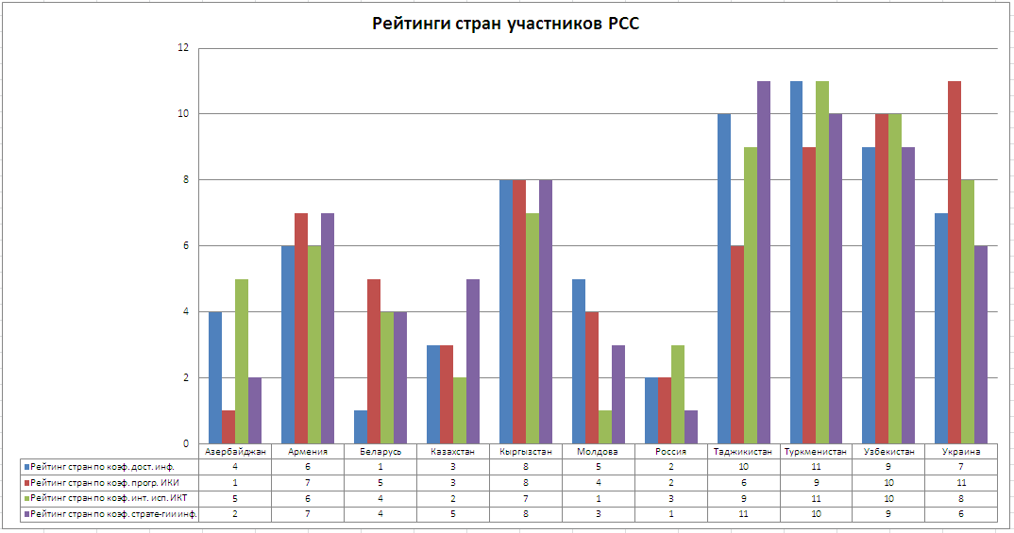

Рисунок 6 – Рейтинги стран участников РСС по обобщающим показателям инфокоммуникационного развития

Общая оценка потенциала инфокоммуникационного развития показала, что наибольшие потенциальные возможности ИКР стран РСС по доступности инфокоммуникационной инфраструктуры (индекс составляет 4,06) лежат в сфере повышения плотности персональных компьютеров (7,83) и плотности пользователей Интернет (5,03), по ее прогрессивности (индекс составляет 4,28) – в сфере более широкого внедрения цифрового телевидения (5,07) и широкополосного доступа (11,87).
Потенциал интенсивности использования инфраструктуры на региональном пространстве незначителен (индекс составляет 1,08) и лежит в сфере развития рынка услуг и повышения доходов от их реализации (2,17). Имеющийся потенциал повышения эффективности стратегии информатизации (индекс составляет 1,32) и определяется в основном масштабами распространения ИКТ в ключевых секторах экономики, характеризующихся Web-присутствием в Интернет сообществе и применением ИКТ (3,15).
В то же время сложившуюся ситуацию по насыщению рынка подвижной связи подтверждает низкий уровень потенциала по показателям цифровизации телефонной связи (0,06) и покрытия территории сетями новых поколений, в частности GSM (0,13). Такой же вывод можно сделать относительно достаточно активной работы по информатизации системы государственного управления и образования - низкий потенциал по показателю доли организаций образования и управления с применением ИКТ (0,3).
Наибольший потенциал развития по всем параметрам имеют такие страны как Туркменистан, Кыргызстан, Таджикистан, Узбекистан, занимающих первые позиции (с 1 по 5 места) в рейтинге стран по потенциалу ИКР. В данных странах необходимо развернуть работы по распространению ИКТ во всех сферах экономики и социума, внедрению подвижной связи и цифрового телевидения, сетей широкополосного доступа, повышению пропускной способности каналов Интернет.

5. Анализ интегральных показателей состояния и потенциала инфокоммуникационного развития на региональном пространстве
Для получения интегральной оценки инфокоммуникационного развития по странам участникам РСС за 2012 год все рассчитанные обобщающие коэффициенты состояния и индексы потенциала ИКР сведены
в таблицу 6, по которым установлены рейтинги стран РСС по состоянию и потенциалу ИКР (рисунок 7).
Самый высокий уровень интегрального ИКР наблюдается в России (0,84), Азербайджане (0,73), Молдове (0,71), Беларуси (0,69) и Казахстане (0,66) за счет высоких уровней доступности и прогрессивности ИКИ, интенсивности использования инфокоммуникационных сетей и технологий и, особенно, эффективности стратегии информатизации.
Так 2 место в рейтинге стран по ИКР занимает Азербайджан за счет высокого уровня прогрессивности инфокоммуникационной инфраструктуры
Таблица 6 - Интегральный показатель состояния и потенциала ИКР стран РСС по нормализованным величинам в 2012 г.
 | Состояние ИКР |  |  |  |  |  | Потенциал ИКР
Государства | Коэф. доступ-  ности ИКИ | Коэф. прогресси-вности ИКИ | Коэф. интенс. использ. ИКС и ИКТ | Коэф. эффек. страте-гии инф. | Интегр. показ. ИКР | Рейтинг стран по инт. коэф. ИКР | Индекс доступ-ности ИКИ | Индекс прогрес-сивности ИКИ | Индекс интенс. испол. ИКС и ИКТ | Индекс эффект. страте-гии информ. | Интегр. индекс потенц. ИКР | Рейтинг стран по интегр. индексу потенц. ИКР
Азербайджан | 0,63 | 0,91 | 0,49 | 0,91 | 0,73 | 2 | 0,62 | 0,14 | 0,70 | 0,10 | 0,39 | 10
Армения | 0,53 | 0,52 | 0,47 | 0,19 | 0,43 | 6 | 0,77 | 1,61 | 0,83 | 2,23 | 1,36 | 6
Беларусь | 0,85 | 0,57 | 0,63 | 0,72 | 0,69 | 4 | 0,17 | 0,81 | 0,53 | 0,31 | 0,45 | 8
Казахстан | 0,65 | 0,75 | 0,68 | 0,56 | 0,66 | 5 | 0,63 | 0,40 | 0,34 | 0,42 | 0,45 | 9
Кыргызстан | 0,32 | 0,46 | 0,39 | 0,15 | 0,33 | 7 | 6,74 | 11,14 | 1,52 | 1,62 | 5,25 | 2
Молдова | 0,55 | 0,62 | 0,81 | 0,86 | 0,71 | 3 | 0,79 | 1,54 | 0,31 | 0,11 | 0,69 | 7
Россия | 0,82 | 0,88 | 0,66 | 0,98 | 0,84 | 1 | 0,26 | 0,05 | 0,44 | 0,01 | 0,19 | 11
Таджикистан | 0,13 | 0,54 | 0,24 | 0,06 | 0,24 | 9 | 9,38 | 3,11 | 1,91 | 3,72 | 4,53 | 3
Туркменистан | 0,02 | 0,44 | 0,04 | 0,09 | 0,15 | 11 | 19,40 | 20,57 | 2,20 | 2,68 | 11,21 | 1
Узбекистан | 0,22 | 0,28 | 0,24 | 0,15 | 0,22 | 10 | 3,49 | 4,67 | 2,01 | 2,25 | 3,10 | 4
Украина | 0,40 | 0,20 | 0,28 | 0,37 | 0,31 | 8 | 2,42 | 3,08 | 1,10 | 1,09 | 1,92 | 5
В среднем | 0,46 | 0,56 | 0,45 | 0,46 | 0,48 | - | 4,06 | 4,28 | 1,08 | 1,32 | 2,69 | -

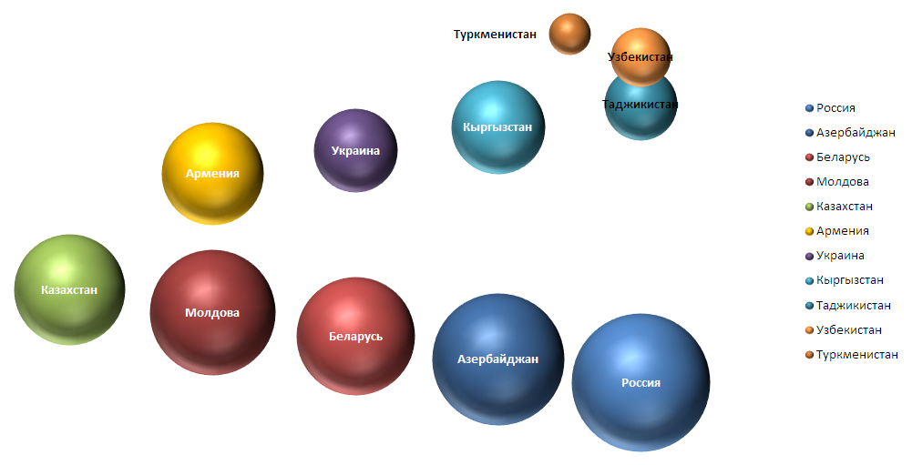
Рисунок 7 – Рейтинг стран участников РСС по интегральному коэффициенту состояния инфокоммуникационного развития в 2012г.

(0,91) и эффективности системной реализации стратегии информатизации (0,91). Молдова и Беларусь занимают 3 и 4 места вследствие высоких уровней интенсивности использования инфокоммуникационной инфраструктуры (соответственно 0,81 и 0,63) и эффективности реализации стратегии информатизации (соответственно 0,86 и 0,72). Самые низкие уровни интегрального показателя ИКР наблюдаются в Туркменистане (0,15), Узбекистане (0,22), Таджикистане (0,24). Туркменистан имеет самые низкие уровни доступности инфокоммуникационной инфраструктуры (0,02), интенсивности ее использования (0,04) и стратегии информатизации (0,09) при существенных достижениях в области прогрессивности инфокоммуникационной инфраструктуры (0,44) за счет повышения уровня цифровой телефонной связи.
Эти же страны имеют самые высокие размеры потенциала ИКР по интегральному индексу, особенно относительно увеличения доступности и прогрессивности инфокоммуникационной инфраструктуры, а также по повышению системности и комплексности решения задач информатизации производственной и социальной жизни этих стран. Самый высокий интегральный индекс потенциала ИКР имеет Туркменистан (11,21) по развитию телекоммуникационной сети, доступа к средствам фиксированной и подвижной связи и информационным технологиям, а также широкополосного доступа к сети Интернет.
Анализ величины и составляющих интегрального показателя состояния ИКР и интегрального индекса потенциала инфокоммуникационного развития позволяет каждой стране весьма обоснованно выработать решения по корректировке политики развития ИКР и информатизации общества. Например, Армения имеет достаточно хорошие достижения по всем параметрам инфокоммуникационного развития (коэффициенты доступности, прогрессивности и интенсивности использования инфраструктуры равны 0, 53; 0,52; 0,47), однако коэффициент эффективности стратегии информатизации составляет всего 0,19. Такое же положение характерно для Таджикистана (0,06) и Туркменистана (0,09), то есть необходимо повысить системность и комплексность решения стратегически важных задач информатизации производственной и социальной жизни этих стран.
В целях получения сопоставительной динамики изменения положения дел в достигнутом уровне и потенциале ИКР стран Регионального содружества в таблице 7 приведены данные за период 2011-2012 годы. Сопоставительный анализ инфокоммуникационного развития за период 2011-2012 годы подтверждает, что в анализируемом периоде состояние ИКР характеризуется положительной динамикой и существенным ростом всех коэффициентов в среднем по РСС, особенно коэффициентов прогрессивности ИКИ – с 0,52 до 0,56 ед. и эффективности стратегии информатизации – с 0,34 до 0,42 единиц.
Интегральный показатель ИКР в нормализованном исчислении увеличился за год с 0,46 до 0,48, т.е. на 4,3%. В целом за период 2011-2012 годы ряд стран сохранил свой рейтинг по состоянию ИКР: Россия, Азербайджан, Армения, Молдова, Беларусь, Казахстан, Таджикистан, Туркменистан и Узбекистан. Повысил на 1 позицию свой рейтинг Кыргызстан, перейдя с 8 на 7 место за счет улучшения всех обобщающих коэффициентов, и соответственно на 1 позицию снизила свой рейтинг Украина вследствие снижения эффективности реализации стратегии информатизации. Такая динамика изменения интегрального показателя ИКР свидетельствует об устойчивости принятых стратегий, обеспечивающих стабильность результатов ее реализации по странам РСС.
Следует отметить, что если для стран с достаточно высоким рейтингом по ИКР (Россия, Азербайджан, Молдова, Беларусь, Казахстан) стабильность результатов достигнутого положения свидетельствует об эволюционном характере реализации стратегии информатизации, то для стран с низкими рейтингами (Туркменистан, Таджикистан, Узбекистан) – о недостатке политической воли и инвестиционных возможностей для системной реализации стратегии движения к информационному обществу. Следует отметить, что Туркменистан и Узбекистан за прошедший год работы существенно продвинулись по уровню многих частных и обобщающих показателей ИКР, повысив их в 1,5 и более раз, и немного повысили величину интегрального показателя (соответственно с 0,14 до 0,15 и с 0,2 до 0,22).
Таблица 7 - Сопоставление интегральных показателей и компонентов ИКР стран РСС за период 2011-2012 гг.
 | 2011 г. |  |  |  |  |  | 2012 г.
Государства | Коэф. доступности ИКИ | Коэф прогрессивности ИКИ | Коэф. интенс. испол. ИКС и ИКТ | Коэф. эффек. страт. инф. | Интегр. показ. ИКР | Рейтинг стран по инт. коэф. ИКР | Коэф. доступности ИКИ | Коэф прогрессивности ИКИ | Коэф. интенс. испол. ИКС и ИКТ | Коэф. эффек. страт. инф. | Интегр. показ. ИКР | Рейтинг стран по инт. коэф. ИКР
Азербайджан | 0,62 | 0,79 | 0,51 | 0,87 | 0,70 | 2 | 0,63 | 0,91 | 0,49 | 0,91 | 0,73 | 2
Армения | 0,55 | 0,56 | 0,49 | 0,06 | 0,42 | 6 | 0,53 | 0,52 | 0,47 | 0,19 | 0,43 | 6
Беларусь | 0,85 | 0,51 | 0,56 | 0,61 | 0,63 | 4 | 0,85 | 0,57 | 0,63 | 0,72 | 0,69 | 4
Казахстан | 0,61 | 0,70 | 0,67 | 0,52 | 0,63 | 5 | 0,65 | 0,75 | 0,68 | 0,56 | 0,66 | 5
Кыргызстан | 0,30 | 0,37 | 0,32 | 0,08 | 0,26 | 8 | 0,32 | 0,46 | 0,39 | 0,15 | 0,33 | 7
Молдова | 0,51 | 0,57 | 0,82 | 0,86 | 0,69 | 3 | 0,55 | 0,62 | 0,81 | 0,86 | 0,71 | 3
Россия | 0,86 | 0,90 | 0,70 | 0,94 | 0,85 | 1 | 0,82 | 0,88 | 0,66 | 0,98 | 0,84 | 1
Таджикистан | 0,14 | 0,56 | 0,24 | 0,01 | 0,24 | 9 | 0,13 | 0,54 | 0,24 | 0,06 | 0,24 | 9
Туркменистан | 0,02 | 0,34 | 0,08 | 0,12 | 0,14 | 11 | 0,02 | 0,44 | 0,04 | 0,09 | 0,15 | 11
Узбекистан | 0,15 | 0,23 | 0,26 | 0,15 | 0,20 | 10 | 0,22 | 0,28 | 0,24 | 0,15 | 0,22 | 10
Украина | 0,40 | 0,20 | 0,20 | 0,35 | 0,29 | 7 | 0,40 | 0,20 | 0,28 | 0,37 | 0,31 | 8
В среднем | 0,46 | 0,52 | 0,44 | 0,41 | 0,46 | - | 0,46 | 0,56 | 0,45 | 0,46 | 0,48 | -

Для выявления глубоких внутренних социально-экономических и политических причин существующего положения стран участников РСС относительно инфокоммуникационного развития сгруппируем страны по важному критерию социально-экономического развития – душевому уровню валового внутреннего продукта (ДВВП) (таблица 8).
Произведенная группировка стран в зависимости от ДВВП по интегральному показателю состояния в нормализованных величинах и потенциала ИКР в индексах прироста подтверждает целесообразность разделения совокупности стран участников РСС на три подмножества: развитые, развивающиеся и слаборазвитые страны.

Таблица 8 - Интегральный показатель состояния и потенциала ИКР по группам стран РСС в зависимости от величины ДВВП в 2012 г.

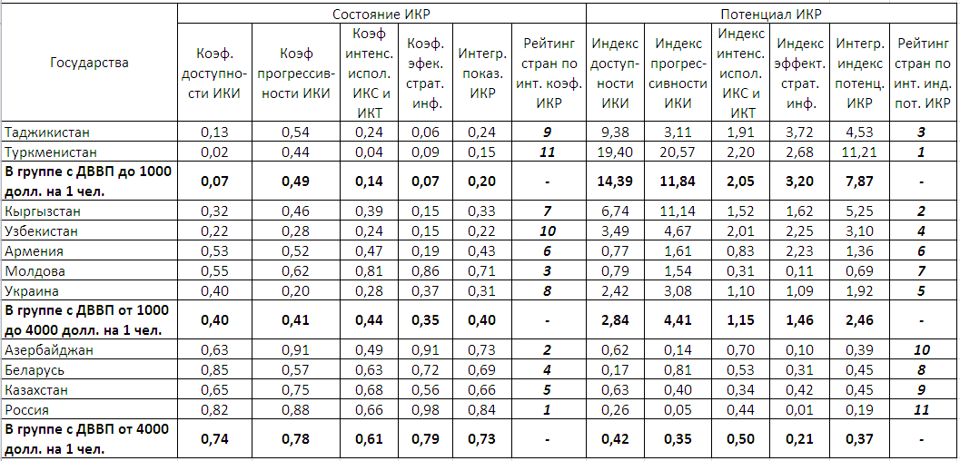

К наиболее развитым в области ИКР относятся Россия, Беларусь, Казахстан и Азербайджан с уровнем ДВВП более 4000 долл. США на 1 жителя. В группу наименее развитых стран вошли Таджикистан и Туркменистан, отличающиеся низким уровнем благосостояния, и имеющих большой потенциал ИКР при правильной и эффективной инфокоммуникационной политике.
Проведение анализа в сопоставимых условиях социально-экономического развития стран участников РСС более рельефно показывает уровень достигнутого состояния ИКР и потенциала развития инфокоммуникаций. Так четко видна взаимосвязь уровня социально-экономического развития стран с величинами обобщающих и интегрального показателей ИКР: при переходе от первой группы к третьей увеличиваются все составляющие ИКР и снижается величина потенциальных возможностей. При этом следует отметить, что Молдова при весьма скромном уровне ДВВП достигла значительных результатов в развитии инфокоммуникаций – интегральный показатель ИКР равен 0,71 за счет системного и целенаправленного государственного подхода к формированию прогрессивной инфокоммуникационной инфраструктуры, эффективному ее использованию и реализации стратегии информатизации страны.
Применение мониторингового инструментария РМИКР по системе обобщающих и интегральных показателей ИКР в разрезе стран участников РСС дает возможность получить четкую картину достигнутого положения в инфокоммуникационном развитии по техническим, технологическим, организационным и социальным параметрам и установить узкие места и резервы повышения уровня ИКР посредством внедрения прогрессивных систем инфокоммуникаций, повышения интенсивности использования инфраструктуры и эффективности реализации стратегии информатизации.

6. Международный мониторинг инфокоммуникационного развития на региональном пространстве
При проведении РМИКР в рамках пространства РСС возникает потребность сопоставления полученных мониторинговых результатов с оценками индекса развития ИКТ, электронного правительства, сетевой готовности и движения к информационному обществу, получаемыми международными организациями по большой совокупности характеристик в мировом пространстве.
В настоящее время существует несколько международных рейтингов, которые прямо или косвенно характеризуют уровни развития информационно-коммуникационных технологий и зрелости инструментов электронного государства в различных странах мира. К наиболее авторитетным можно отнести рейтинги Организации объединенных наций (ООН), Международного союза электросвязи (МСЭ), Всемирного экономического форума (ВЭФ).
Международный мониторинг инфокоммуникационного развития стран участников РСС (государств СНГ) осуществляется по системе получения рейтингов готовности стран к информационному развитию на основании композитных индексов международных организаций:
IDI - Индекс развития ИКТ (Международный Союз электросвязи) оценивает уровень и динамику развитии сектора ИКТ в развитых и развивающихся странах;
E-GRI - Индекс развития электронного правительства (Департамент по экономическим и социальным вопросам наблюдателей Организации Объединенных Наций) характеризует состояние и тенденции развития электронного правительства в разных странах;
NRI - Индекс сетевой готовности (Всемирный Экономический Форум в сотрудничестве с INSEAD) отражает потенциал страны по использованию ИКТ, повышению конкурентоспособности и уровню развития.
Положение стран участников РСС в международных рейтингах по уровням Индекса развития ИКТ (IDI), Индекса развития электронного правительства (E- GRI) и Индекса сетевой готовности (NRI) представлено в таблицах 9-11.
В отчете Международного союза электросвязи "Measuring the Information Society-2012" представлены данные по Индексу развития ИКТ за период 2011-2012 годы в 155 странах мира. Индекс развития ИКТ (IDI) – составной индекс, включающий в себя 11 показателей, которые определяются по шкале от 0 до 10 баллов по всем странам участникам МСЭ. IDI характеризует достижения страны с точки зрения развития информационно-коммуникационных технологий (ИКТ).
Страны участники РСС (СНГ) входят в группу стран со средним уровнем индекса развития ИКТ. Ведущими странами по уровню индекса IDI на региональном пространстве являются Россия, Беларусь, Казахстан, Азербайджан. Семь из одиннадцати государств – членов СНГ характеризуются индексами, значение которых превышает среднемировое значение (4,35): Россия, Азербайджан, Армения, Беларусь, Казахстан, Молдова и Украина. Приведенные в таблице 9 данные указывают на существенный рост по всем странам участникам РСС (СНГ) как индекса развития ИКТ – в среднем на 5,5% за счет роста субиндексов доступа к ИКТ и использования ИКТ – соответственно на 5,7% и на 15,9%.
Таблица 9 - Динамика индекса развития ИКТ по странам участникам РСС и их рейтинги за период 2011-2012 гг. (в сопоставимых условиях)
 | 2011 г. |  |  |  |  |  | 2012 г.
Государства | Суб-индекс доступ к ИКТ | Суб-индекс использован. ИКТ | Суб-индекснавы-ки ИКТ | Индекс развития ИКТ | Мировой рейтинг развития ИКТ | Регион. рейтинг развития ИКТ | Суб-индекс доступ к ИКТ | Суб-индекс использован. ИКТ | Суб-индекснавы-ки ИКТ | Индекс развития ИКТ | Мировой рейтинг развития ИКТ | Регион. рейтинг развития ИКТ
Азербайджан | 4,84 | 3,37 | 7,28 | 4,62 | 60 | 4 | 5,17 | 3,71 | 7,28 | 5,01 | 61 | 4
Армения | 4,23 | 2,21 | 8,01 | 4,18 | 75 | 7 | 4,52 | 2,60 | 8,01 | 4,45 | 74 | 7
Беларусь | 6,01 | 3,17 | 9,48 | 5,57 | 46 | 3 | 6,41 | 4,13 | 9,48 | 6,11 | 41 | 2
Казахстан | 6,14 | 3,37 | 8,00 | 5,70 | 44 | 2 | 6,60 | 3,71 | 8,09 | 5,74 | 48 | 3
Кыргызстан | - | - | - | - | - | - | - | - | - | - | - | -
Молдова | 5,45 | 1,94 | 7,53 | 4,46 | 67 | 5 | 5,81 | 2,27 | 7,53 | 4,74 | 65 | 5
Россия | 6,53 | 3,91 | 8,80 | 5,94 | 38 | 1 | 6,73 | 4,34 | 8,80 | 6,19 | 40 | 1
Таджикистан | - | - | - | - | - | - | - | - | - | - | - | -
Туркменистан | - | - | - | - | - | - | - | - | - | - | - | -
Узбекистан | 2,44 | 1,65 | 6,94 | 3,02 | 104 | 8 | 2,38 | 1,95 | 6,94 | 3,12 | 104 | 8
Украина | 4,88 | 1,49 | 9,17 | 4,38 | 69 | 6 | 5,27 | 1,76 | 9,17 | 4,64 | 68 | 6
В среднем | 5,07 | 2,64 | 8,15 | 4,74 | - | - | 5,36 | 3,06 | 8,16 | 5,00 | - | -

В отчете Организации Объединенных Наций «UN Global E-Government Survey 2012», представлены данные по индексу развития электронного правительства в 193 странах – членах ООН. Данный индекс включает оценки таких аспектов как: электронные услуги и сервисы, предоставляемые органами власти, информационно-коммуникационная инфраструктура и развитие человеческого потенциала (таблица 10).
В 2012 году Россия в этом рейтинге поднялась сразу на 32 позиции — с 59 на 27 место, что явилось лучшим показателем среди всех стран Восточной Европы и СНГ и лучшим результатом России за все время существования рейтинга с 2001 года. Также в рейтинге поднялись на 11 позиций Молдова и на 8 позиций Казахстан. Украина, наоборот упала на 14 позиций. Столь значительные скачки обусловлены улучшением позиций стран по компонентам уровня развития электронных услуг и уровня развития ИКТ-
Таблица 10 - Рейтинг стран участников РСС по индексу развития электронного правительства (E- GRI) за 2012г.
№ | Страны участники РСС | Место | Значение | Подиндексы
 |  |  |  | Электронные услуги | Инфраструктура ИКТ | Челове-ческий потенциал
1 | Россия | 27 | 0,7345 | 0,6601 | 0,6583 | 0,8850
2 | Казахстан | 38 | 0,6844 | 0,7843 | 0,3555 | 0,9134
3 | Беларусь | 61 | 0,6090 | 0,4118 | 0,5033 | 0,9120
4 | Украина | 68 | 0,5653 | 0,4248 | 0,3535 | 0,9176
5 | Молдова | 69 | 0,5626 | 0,5163 | 0,3586 | 0,8129
6 | Узбекистан | 91 | 0,5099 | 0,4967 | 0,2075 | 0,8255
7 | Армения | 94 | 0,4997 | 0,3268 | 0,3217 | 0,8505
8 | Азербайджан | 96 | 0,4984 | 0,3660 | 0,3033 | 0,8259
9 | Кыргызстан | 99 | 0,4879 | 0,4248 | 0,1903 | 0,8485
10 | Таджикистан | 122 | 0,4069 | 0,2418 | 0,1474 | 0,8313
11 | Туркменистан | 126 | 0,3813 | 0,1895 | 0,1139 | 0,8404
 | В среднем по РСС | - | 0,5413 | 0,4500 | 0,3100 | 0,8600

инфраструктуры, включая модернизацию правительственных сайтов, а также активному взаимодействию с международными организациями.
В отчете Всемирного Экономического Форума «Global Information Technology Report-2012» представлены данные по Индексу сетевой готовности в 144 странах мира, являющегося комплексным показателем готовности экономики стран мира к использованию информационно-телекоммуникационных технологий для ускорения развития (таблица 11).
В целом в мире отмечается определенное продвижение в области внедрения новых технологий фактически во всех странах, причем как с точки зрения развития инфокоммуникационной инфраструктуры, так и в плане подготовки и использования ИКТ. Величина подиндекса «Среда» и его рост обусловлен высокой конкурентоспособностью услуг Интернета и телефонной связи, низкими тарифами широкополосного доступа к сети Интернет и гарантированной полосой пропускания международного трафика. Низкие значения подиндекса «Использование» по многим странам указывают на недостаточный уровень использования ИКТ в государственных учреждениях и в сфере бизнеса.
Таблица 11 - Рейтинг стран СНГ по индексу сетевой готовности (NRI) и его составляющим за 2012г.
№ | Страны участники РСС | Место | Значение | Подиндексы
 |  |  |  | Среда | Подго-товка | Использо-вание | Импакт
1 | Казахстан | 43 | 4,32 | 3,9 | 5,0 | 4,2 | 4,2
2 | Россия | 54 | 4,13 | 3,6 | 5,3 | 3,9 | 3,7
3 | Азербайджан | 56 | 4,11 | 3,8 | 5,0 | 4,0 | 3,6
4 | Украина | 73 | 3,87 | 3,5 | 5,3 | 3,3 | 3,3
5 | Молдова | 77 | 3,84 | 3,5 | 5,0 | 3,4 | 3,4
6 | Армения | 82 | 3,76 | 3,7 | 4,6 | 3,4 | 3,3
7 | Таджикистан | 112 | 3,29 | 3,8 | 3,2 | 3,1 | 3,0
8 | Кыргызстан | 118 | 3,09 | 3,0 | 3,8 | 2,8 | 2,7
9 | Узбекистан | - | - | - | - | - | -
10 | Беларусь | - | - | - | - | - | -
11 | Туркменистан | - | - | - | - | - | -
 | В среднем по СНГ | - | 3,81 | 3,63 | 4,68 | 3,52 | 3,4

В значительной мере результаты рейтингования стран участников РСС в международных рейтингах во многом зависят от достоверности и своевременности предоставления информации в международные организации, а также он-лайного заполнения запрашиваемых вопросников. Кроме того, следует отметить, что при ранжировании стран по региональной (РСС) и международной (МСЭ) методикам наблюдается несопоставимость по компонентам исчисляемых показателей.
Например, интегральная оценка ИКР РСС имеет четыре компонента, в том числе коэффициенты доступности, прогрессивности и интенсивности использования инфокоммуникационной инфраструктуры и эффективности стратегии информатизации. Оценка развития ИКТ по методике МСЭ производится по трем субиндексам: доступа, использования и навыков ИКТ. При этом показатели доступа и использования ИКТ МСЭ (за исключением абонентской платы подвижной связи на 100 жителей) совпадают с параметрами коэффициентов доступности и использования инфокоммуникационной инфраструктуры РСС.
Применение рейтинговых методов и получение рангов на основе нормализованных величин, в которых максимальное и минимальное значения определяются всей совокупностью анализируемых стран, имеет существенные недостатки, состоящие в невозможности прямого сопоставления. Одним из вариантов проведения международных сопоставлений является ранжирование полученных оценок в рамках группы стран участников РСС в сопоставимых условиях равенства численности анализируемой совокупности.
Приведенные в таблице 12 и на рисунке 8 результаты сопоставления рейтингов стран РСС по системе показателей инфокоммуникационного развития в рамках системы РМИКР и индекса развития ИКТ (IDI) МСЭ за 2012г. показывают весьма близкие результаты. По многим странам рейтинги отличаются только на 1-2 позиции. По России рейтинг совпадает.
В целом полученные МСЭ, ООН и ВЭФ оценки положения стран участников РСС по индексам развития ИКТ, электронного правительства и сетевой готовности показывают лидеров в движении к информационному обществу (Россия, Казахстан, Беларусь, Азербайджан, Молдова) и аутсайдеров (Таджикистан, Туркменистан). Региональные и международные рейтинги стран РСС достаточно полно отражают тенденции инфокоммуникационного развития и идентичны оценкам РМИКР по главным компонентам.
Постоянный мониторинг инфокоммуникационного развития и анализ международных рейтингов готовности стран участников РСС к информационному развитию дает возможность принимать меры по более эффективному использованию ИКТ в бизнесе и государственном управлении; обоснованию стратегических направлений инвестирования в области ИКТ, конкретизации стратегии информатизации для укрепления своих позиций в процессе информатизации общества.

Таблица 12 - Сопоставление рейтингов стран РСС по системе показателей инфокоммуникационного развития РМИКР и индекса развития ИКТ МСЭ за 2012г. (в сопоставимых условиях)
 | Региональный мониторинг ИКР (РСС) |  |  |  |  |  | Индекс развития ИКТ (МСЭ)
Государства | Коэф. доступности ИКИ | Коэф. прог-рессивности ИКИ | Коэф. интенс. испол. ИКС и ИКТ | Коэф. эффек. страт. инф. | Интегр. показ. ИКР | Рейтинг стран по инт. коэф.ИКР | Субин-декс доступ. к ИКТ | Субин-декс использ. ИКТ | Субин-декс навыки ИКТ | Индекс развития ИКТ | Мировой рейтинг развития ИКТ | Регион. рейтинг развития ИКТ
Азербайджан | 0,63 | 0,91 | 0,49 | 0,91 | 0,73 | 2 | 5,17 | 3,71 | 7,28 | 5,01 | 61 | 4
Армения | 0,53 | 0,52 | 0,47 | 0,19 | 0,43 | 6 | 4,52 | 2,60 | 8,01 | 4,45 | 74 | 7
Беларусь | 0,85 | 0,57 | 0,63 | 0,72 | 0,69 | 4 | 6,41 | 4,13 | 9,48 | 6,11 | 41 | 2
Казахстан | 0,62 | 0,53 | 0,54 | 0,57 | 0,56 | 5 | 6,60 | 3,71 | 8,09 | 5,74 | 48 | 3
Кыргызстан | 0,32 | 0,46 | 0,39 | 0,15 | 0,33 | - | - | - | - | - | - | -
Молдова | 0,55 | 0,62 | 0,81 | 0,86 | 0,71 | 3 | 5,81 | 2,27 | 7,53 | 4,74 | 65 | 5
Россия | 0,82 | 0,88 | 0,66 | 0,98 | 0,84 | 1 | 6,73 | 4,34 | 8,80 | 6,19 | 40 | 1
Таджикистан | 0,13 | 0,54 | 0,24 | 0,06 | 0,24 | - | - | - | - | - | - | -
Туркменистан | 0,02 | 0,44 | 0,04 | 0,09 | 0,15 | - | - | - | - | - | - | -
Узбекистан | 0,22 | 0,28 | 0,24 | 0,15 | 0,22 | 8 | 2,38 | 1,95 | 6,94 | 3,12 | 104 | 8
Украина | 0,40 | 0,20 | 0,28 | 0,37 | 0,31 | 7 | 5,27 | 1,76 | 9,17 | 4,64 | 68 | 6
В среднем | 0,46 | 0,54 | 0,44 | 0,46 | 0,47 | - | 5,36 | 3,06 | 8,16 | 4,42 | - | -

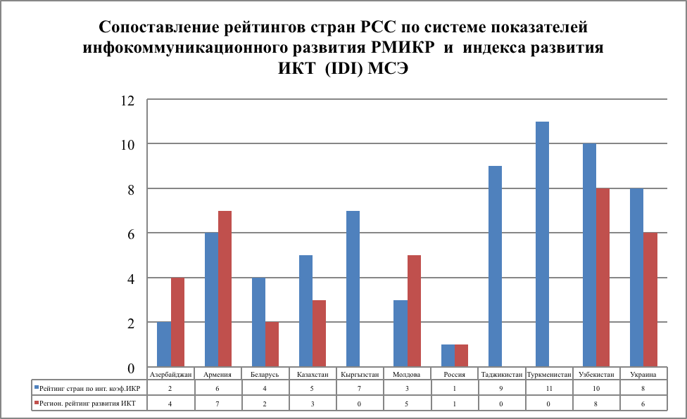
Рисунок 8 – Сопоставление рейтингов стран РСС по системе показателей инфокоммуникационного развития РМИКР и индекса развития ИКТ (IDI) МСЭ за 2012г.

